**PLAN DE GESTIÓN DE LA CONFIGURACIÓN**

**Grupo:**

**Bakati Group**

**Versión 28.0**

1. **Introducción**

**1.1 Situación de la empresa**

Bakati Group es una empresa que brinda soluciones tecnológicas a medida de acuerdo a la necesidad de sus múltiples clientes, actualmente tenemos 2 proyectos en desarrollo y un proyecto en mantenimiento.

Nuestro objetivo es el de satisfacer las necesidades que el cambiante y competitivo mercado demanda en la actualidad, aportando soluciones que no se circunscriben únicamente al desarrollo del software, sino que, con un enfoque más amplio, permitan a nuestros clientes optimizar su gestión de procesos, punto clave de la competitividad.

**1.2. Propósito del plan**

El propósito de este plan es buscar que la gestión de la configuración se realice durante todas las actividades asociadas al desarrollo del sistema, y continúe registrando los cambios hasta que éste deje de utilizarse. Además de mantener la integridad de los productos que se obtienen a lo largo de los sistemas de información, garantizando que no se realizan cambios incontrolados y que todos los participantes en el desarrollo del sistema disponen de la versión adecuada de los productos que maneja Bakati Group. Y finalmente, permitir que la gestión de configuración facilite el desarrollo y mantenimiento de nuestros productos, aportando información precisa para valorar el impacto de los cambios solicitados y reduciendo el tiempo de implementación de un cambio, tanto evolutivo como correctivo.

1. **Gestión de la SCM**
   1. **Roles o responsabilidades**

|  |  |  |
| --- | --- | --- |
| **Roles** | **Responsabilidades** | **Cantidad** |
| Gestor de configuración | Gestionar la planificación, identificación, control, seguimiento y auditoría de todos los elementos de configuración en la base de datos de configuración.  Desarrollar el plan de gestión de configuración.  Promover el uso efectivo de la base de datos de configuración dentro de la organización.  Monitorear y reportar los cambios no autorizados sobre los elementos de configuración.  Asegurar la consistencia e integridad de los datos de la base de datos de configuración a través de la ejecución de procedimientos de verificación y auditoría.  Liderar las actividades de evaluación del proceso: revisar tipos de elementos de configuración, relaciones, atributos y valores asociados, estructura de la base de datos, derechos de acceso.  Aprobar cambios estructurales en la base de datos de configuración. | 1 |
| Bibliotecario | Asegurar que los elementos de configuración de los que es responsable están registrados en la base de datos de configuración con el estado y datos de configuración apropiados.  Verificar que los cambios sobre los elementos de configuración siguen el proceso de cambios definido.  Asegurar la idoneidad e integridad de los elementos de configuración de los que es responsable.  Trabajar conjuntamente con el gestor de configuración para identificar las causas de cualquier discrepancia identificada en las auditorías e implementar las acciones correctivas. | 1 |
| Comité del control de cambios | Asegurar que todos los elementos de configuración están registrados de forma adecuada en la base de datos de configuración.  Asegurar la consistencia e integridad de los datos de la base de datos de configuración y la estructura del sistema a través de la ejecución de procedimientos de verificación y auditoría.  Reportar cualquier discrepancia o no conformidad en los elementos de configuración al gestor de configuración.  Participar en la mejora continua del proceso de gestión de configuración.  Evaluar el impacto y riesgo de los cambios.  Asegurar que los responsables de los elementos de configuración actualizan los históricos de estos elementos con los cambios implementados. | 5 |

* 1. **Herramientas (Benchmarking) (Mínimo 3 herramientas)**

|  |  |  |  |  |
| --- | --- | --- | --- | --- |
| **Característica** | **Mercurial** | **Git Kraken** | **Team Foundation Server** | **SourceOffSite** |
| **Curva de Aprendizaje** | **x** |  |  | **x** |
| **Versión gratuita** | **x** | **x** |  |  |
| **Versión de paga** |  | **x** | **x** |  |
| **Multiplataforma** | **x** | **x** | **x** | **x** |
| **API** |  |  | **x** |  |
| **Administrar Grupos** |  | **x** |  |  |
| **Interfaz intuitiva** |  | **x** |  |  |
| **Control de versiones** | **x** | **x** | **x** | **x** |

* 1. **Diagrama de arquitectura de la herramienta elegida**

Arquitectura de GitKraken

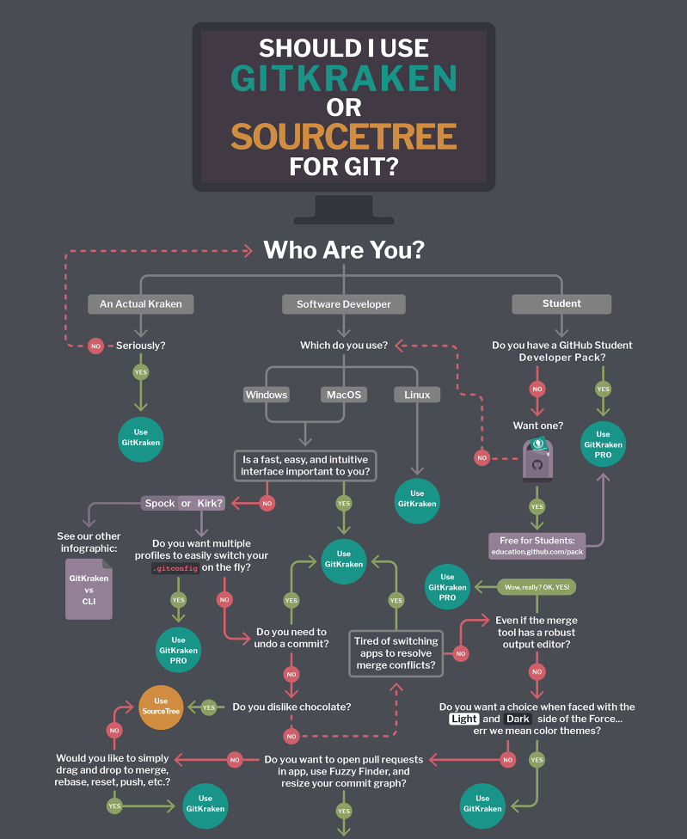

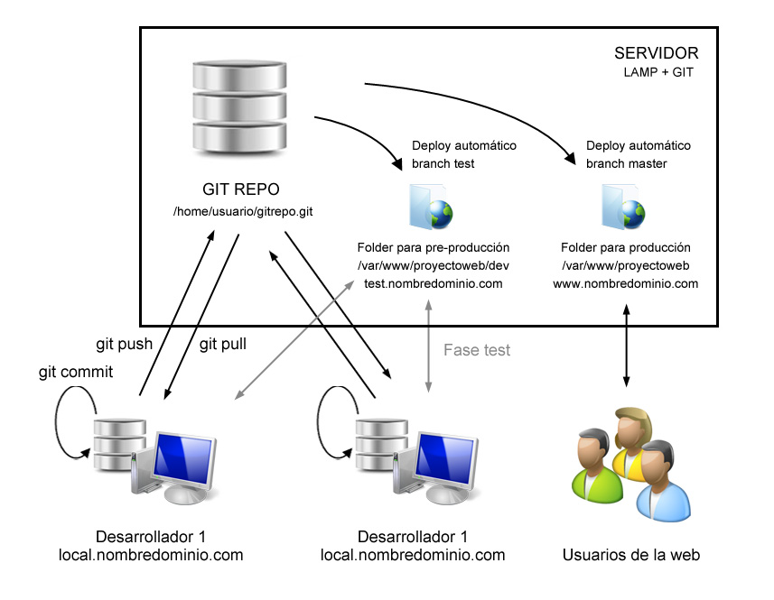

1. **Actividades de la SCM**
   1. **Identificación**
      1. **Definición de nomenclaturas**

**Acrónimo del proyecto de Software:** Sistema de Comercio Electrónico (SCELS)

**Nomenclatura**

**Caso 1:** El ítem es de tipo **Evolución** y pertenece a un proyecto en particular y no existe ambigüedad.

|  |
| --- |
| “ACRONIMO DEL PROYECTO” + “-” + “ACRÓNIMO DEL ITEM” +”.” +EXTENSIÓN |

Ejemplo: SCELS-PB.xlsx

**Caso 2:** El ítem es de tipo **Evolución** y pertenece a un proyecto en particular y existe ambigüedad.

|  |
| --- |
| “ACRÓNIMO DEL PROYECTO” + “-” + “ACRÓNIMO DEL ÍTEM EXTENDIDO (SIGUIENTE LETRA)" +”.” + EXTENSIÓN |

Ejemplo: SCELS-DAREQ.docx SCELS-DAREP.docx

**Caso 3:** El ítem es de tipo **Evolución** y no pertenece a un proyecto en particular y no existe ambigüedad.

|  |
| --- |
| “ACRÓNIMO DEL ÍTEM” +”.” +EXTENSIÓN |

Ejemplo: PGC.docx

**Caso 4:** El ítem es de tipo **Evolución** y no pertenece a un proyecto en particular y existe ambigüedad.

|  |
| --- |
| “ACRÓNIMO DEL ÍTEM EXTENDIDO (SIGUIENTE LETRA)" +”.” + EXTENSIÓN |

Ejemplo: PGCONF.docx PGCONT.docx

**Caso 5:** El ítem es de tipo **Fuente** y va con el nombre trabajado en el IDE.

|  |
| --- |
| “NOMBRE DEL ARCHIVO FUENTE” +”.” + EXTENSIÓN |

Ejemplo: index.html component.ts

**Caso 6:** El ítem es de tipo **Soporte** y no existe ambigüedad.

|  |
| --- |
| “ACRONIMO DEL PROYECTO” +”-S-” +” ACRONIMO DE LA HERRAMIENTA” |

Ejemplo: SCELS-S-A SCELS-S-VJS

**Caso 7:** El ítem es de tipo **Soporte** y existe ambigüedad.

|  |
| --- |
| “ACRONIMO DEL PROYECTO” +”-S-” +” ACRONIMO DE LA HERRAMIENTA EXTENDIDO” |

Ejemplo: SCELS-S-AP (Apache) SCELS-S-AN (Angular)

* + 1. **Inventario de ítems**

Inventario de ítems del proyecto Sistema de Comercio Electrónico para Lambda Store (SCELS).

|  |  |  |  |  |
| --- | --- | --- | --- | --- |
| **Tipo**  **E**volución  **F**uente  **S**oporte | **Nombre del Ítem** | **Nomenclatura** | **Extensión** | **Proyecto** |
| E | Product Backlog | SCELS-PB | XLSX | SCELS |
| E | Project Charter | SCELS-PC | DOCX | SCELS |
| E | Cronograma del Proyecto | SCELS-CP | XLSX | SCELS |
| E | Documento de Arquitectura del Software | SCELS-DAS | DOCX | SCELS |
| E | Documento de Plan de Pruebas de Software | SCELS-DPP | DOCX | SCELS |
| E | Manual de usuario | SCELS-MU | DOCX | SCELS |
| E | Acta de conformidad del cliente | SCELS-ACP | DOCX | SCELS |
| E | Documento de Guía de Estilos y Usabilidad | SCELS-DGEU | DOCX | SCELS |
| E | Documento de Especificación de la Base de Datos | SCELS-DEBD | DOCX | SCELS |
| S | Angular 13 | SCELS-S-A | EXE | SCELS |
| S | NodeJs 16.15.1 | SCELS-S-NJS | EXE | SCELS |
| S | MongoDB 4.0.8 | SCELS-S-MDB | EXE | SCELS |
| S | Visual Studio Code 1.689 | SCELS-S-VSC | EXE | SCELS |
| F | index.html | index.html | HTML | SCELS |
| F | app.ts | app.ts | TS | SCELS |

* + 1. **Diseño de la estructura del repositorio**

Nuestro repositorio contiene 4 carpetas principales: CLIENTES, DESARROLLO, DOCUMENTOS Y LÍNEA BASE.

La carpeta **CLIENTES** contiene una carpeta por cada uno de los clientes de Bakati Group.

La carpeta **DESARROLLO** tiene los proyectos SCELS; el cual contiene las carpetas 01 PLANIFICACIÓN Y ANÁLISIS, 02 DISEÑO, 03 DESARROLLO, 4 PRUEBAS y 05 DESPLIEGUE, para el cliente Lambda Store; y el proyecto SPOSR ,para el cliente Ferreterías Rokasa.

La carpeta **DOCUMENTOS** contiene a su vez a la subcarpeta PLAN que contiene la totalidad de los planes que no están relacionados con solo un proyecto en particular.

La carpeta **LÍNEA BASE**, es donde encontramos la carpeta SCELS, que contiene 5 carpetas para cada una de las líneas base de nuestro proyecto, una por cada sprint.

* + - 1. **Librerías Controladas**
         1. **Librerías de línea base**
* **Responsable**
  + Gerente de la configuración
* **Actividades**
  + Mantener actualizado todas las carpetas de la línea base durante el transcurso del proyecto.
  + Controlar las versiones de los componentes que conforman el sistema.
* **Contenido**
  + Línea base 1
  + Línea base 2
  + Línea base 3
  + Línea base 4
  + Línea base 5
* **Accesos**

|  |  |
| --- | --- |
| Roles | Tipo de acceso |
| Gerente de la configuración | * Leer * Escribir * Ejecutar * Eliminar |
| Jefe de proyecto | * Leer * Escribir * Ejecutar |
| Desarrolladores | * Leer * Ejecutar |
| Bibliotecarios | * Leer * Escribir * Ejecutar * Eliminar |

* + - * 1. **Librerías de documentos**
* **Responsable**
  + Jefe de proyecto
* **Actividades**
  + Planificar y esquematizar las distintas fases del proyecto e hitos.
  + Supervisar los diferentes documentos realizados.
* **Contenido**
  + Plan
* **Accesos**

|  |  |
| --- | --- |
| Roles | Tipo de acceso |
| Jefe de proyecto | * Leer * Escribir * Ejecutar * Eliminar |
| Desarrolladores | * Leer * Ejecutar |
| Bibliotecarios | * Leer * Escribir * Ejecutar |

* + - * 1. **Librerías de desarrollo**
* **Responsables**
  + Jefe de proyecto
* **Actividades**
  + Definir los estándares a usar en el desarrollo y las diversas librerías asociadas.
* **Contenido**
  + Librerías Externas
* **Accesos**

|  |  |
| --- | --- |
| Roles | Tipo de acceso |
| Jefe de proyecto | * Leer * Escribir * Ejecutar * Eliminar |
| Desarrolladores | * Leer * Escribir * Ejecutar |
| Bibliotecarios | * Leer * Escribir * Ejecutar |

* + - * 1. **Librerías de clientes**
* **Responsables**
  + Gerente de la configuración
* **Actividades**
  + Controlar las versiones de los componentes que conforman al producto del cliente.
* **Contenido**
  + Proyectos para los clientes
* **Accesos**

|  |  |
| --- | --- |
| Roles | Tipo de acceso |
| Jefe de proyecto | * Leer * Escribir * Ejecutar * Eliminar |
| Desarrolladores | * Leer |
| Bibliotecarios | * Leer |

* + 1. **Definición de las Líneas Base**

Líneas Base del proyecto Sistema de Comercio Electrónico para Lambda Store (SCELS).

|  |  |
| --- | --- |
| **Nombre de línea base** | **Ítems** |
| **Línea Base 1** | * Cronograma del Proyecto * Project Charter * Product Backlog * Repositorio GitHub * Reporte del primer sprint |
| **Línea Base 2** | * Product Backlog * Documento de Guía de Estilos y Usabilidad * Mockups y prototipos de las interfaces web * Documento de Especificación de la Base de Datos * Documento de Arquitectura del Software * Reporte del segundo sprint |
| **Línea Base 3** | * Product Backlog * Documento de Especificación de la Base de Datos * Módulo de página inicial * Módulo de productos y categorías * Módulo de carrito y checkout * Módulo de autenticación de usuarios * Módulo de pagos en checkout * Módulo de compras * Módulo de productos y categorías * Módulo de usuarios * Módulo de compras * Módulo de panel de administración * Reporte del tercer sprint |
| **Línea Base 4** | * Product Backlog * Documento de Plan de Pruebas de Software * Reporte del cuarto sprint |
| **Línea Base 5** | * Product Backlog * Documento de Especificación de la Base de Datos * Documento de Arquitectura del Software * Documento de Plan de Despliegue * Manual de usuario * Reporte del quinto sprint * Acta de conformidad del cliente |

* 1. **Control de la Configuración**
     1. **Proceso de Control de Cambio**

Con el fin de gestionar y controlar las RFC de una manera formal BAKATI GROUP sigue un proceso de control de cambios de 8 fases.

* + 1. **Estados de la Petición de Cambio**

|  |  |  |  |  |
| --- | --- | --- | --- | --- |
| **#** | **Estado** | **Descripción** | **Fase** | **Alumno** |
| **E1** | **Creado** |  | **0** | **Duany Lirio** |
| **E2** | **En recepción** |  | **1** | **Duany Lirio** |
| **E3** | **Recibido** |  | **1** | **Duany Lirio** |
| **E4** | **En análisis** |  | **1** | **Duany Lirio** |
| **E5** | **Rechazado** | Rechazo de la RFC después de haberse analizado por no cumplir con los parámetros correctos. | **1** | **Jhonny Bendezú** |
| **E6** | **Observado** | La RFC urgente o pre-aprobada es aceptada de manera excepcional para su posterior regularización. | **1** | **Jhonny Bendezú** |
| **E7** | **Aceptado** | Aceptación de la RFC después de haberse analizado por cumplir con los parámetros correctos. | **1** | **Jhonny Bendezú** |
| **E8** | **En clasificación** | Entrada: RFC en estado Aceptado (E6).  Proceso: Clasificación de la RFC por tipo y prioridad. | **2** | **Miguel Sifuentes** |
| **E9** | **Clasificado** | RFC clasificada por tipo y prioridad. | **2** | **Miguel Sifuentes** |
| **E10** | **En evaluación** | Entrada: RFC en estado Clasificado (E8).  Proceso: Evaluación de los impactos y riesgos de la RFC. | **3** | **Miguel Sifuentes** |
| **E11** | **Evaluado** | RFC evaluada por impactos y riesgos. | **3** | **Miguel Sifuentes** |
| **E12** | **Desaprobado** |  | **4** | **Frank Jacobo** |
| **E13** | **Aprobado** |  | **4** | **Frank Jacobo** |
| **E14** | **En planificación** |  | **5** | **Frank Jacobo** |
| **E15** | **Planificado** |  | **5** | **Leonardo Ormeño** |
| **E16** | **En implementación** |  | **6** | **Leonardo Ormeño** |
| **E17** | **Implementado** |  | **6** | **Leonardo Ormeño** |
| **E18** | **Verificación de la implementación** |  | **7** | **Guillermo Savero** |
| **E19** | **Implementación desaprobada** |  | **7** | **Guillermo Savero** |
| **E20** | **Reimplementación** |  | **7** | **Guillermo Savero** |
| **E21** | **Implementación aprobada** |  | **7** | **Araccelli Zevallos** |
| **E22** | **En cierre** |  | **8** | **Araccelli Zevallos** |
| **E23** | **Cerrado** |  | **8** | **Araccelli Zevallos** |

* + 1. **Solicitud de Cambio**

|  |  |
| --- | --- |
| **Campo** | **Descripción** |
| **Fecha de creación** |  |
| **Id del Sistema** |  |
| **Fuente (Dueño del proceso)** |  |
| **Área de la Fuente** |  |
| **Autor (Stakeholder)** |  |
| **Area del Autor** |  |
| **Descripción** |  |
| **Justificación** |  |
| **Tipo de clasificación** |  |
| **Estado** | El estado actual de la RFC. |
| **Fecha de Recepción** | Es la fecha en la que se recepcionó la RFC |
| **Fecha de Clasificación** | Es la fecha en la que se clasificó la RFC |
| **Fecha implementación** | Es la fecha en la que se implementará o implementó en base a la RFC presentada. |
| **Plazo** | Es el plazo en días para resolver la petición de cambio |
| **Prioridad** | Es la prioridad obtenida en relación con el impacto y urgencia contemplados para el RFC |
| **Impacto** | Es el impacto considerado para el RFC se basa en la tabla “Impacto de la Solicitud de Cambio”. |
| **Urgencia** | Es la urgencia considerada para la RFC se basa en la tabla  “Urgencia de la Solicitud de Cambio”. |
| **Riesgos** |  |
| **Fecha de Inicio de Evaluación** |  |
| **Fecha de Resultado de la Evaluación (aprobado o desaprobado)** |  |
| **Fecha de Verificación** |  |
| **Fecha de Cierre** |  |

**Ejemplos de Formatos de Solicitudes de Cambio:**

|  |  |
| --- | --- |
| **Campo** | **Descripción** |
| **Fecha de creación** | 23/06/2022 |
| **Id del Sistema** | SCELS |
| **Fuente (Dueño del proceso)** | Personal de Ventas: Miguel Sifuentes |
| **Autor (Stakeholder)** | Gerente de Comercial de Lambda Store: Oliver Pando |
| **Descripción:** | El cambio solicitado consiste en:  Crear un reporte gráfico estadístico (dashboard) de los productos de Lambda Store en tiempo real, el cual debe contener la cantidad de productos en stock agrupado por categorías y el histórico de ventas de la semana actual, debe ser accesible desde la vista de gestión del sistema. |
| **Justificación:** | Poder realizar un seguimiento en tiempo real sobre los productos, de esta manera el cliente podrá consultar el progreso y evolución de las ventas y el stock de sus productos en cualquier momento. |

|  |  |
| --- | --- |
| **Campo** | **Descripción** |
| **Fecha de creación** | 23/06/2022 |
| **Id del Sistema** | SCELS |
| **Fuente (Dueño del proceso)** | Personal de Ventas: Pedro Bendezú |
| **Autor (Stakeholder)** | Gerente Ventas: Oliver Pando |
| **Descripción:** | El cambio solicitado consiste en:  Crear una página en la cual los usuarios registrados puedan descargar sus comprobantes de pago. |
| **Justificación:** | Facilitar al usuario el acceso a sus comprobantes. |

* 1. **Estado de la Configuración**
  2. **Auditoría de la Configuración**
  3. **Entrega y Gestión de Release de Software**